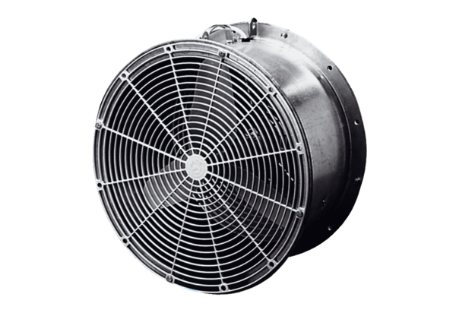Ventilator za staklenike EFG 30 EJedinica za pakiranje: 1 komAsortiman: C
Broj artikla: 0081.0403Proizvođač: MAICO

